 | Министерство науки и высшего образования Российской Федерации Федеральное государственное бюджетное образовательное учреждение высшего образования «Московский государственный технический университет имени Н.Э. Баумана (национальный исследовательский университет)» (МГТУ им. Н.Э. Баумана)
ФАКУЛЬТЕТ Информатика и системы управления и искусственный интеллект
КАФЕДРА Системы обработки информации и управления

Реферат №3
По курсу
«Корпоративные системы управления»
«Стратегическая надежная структура цепочки поставок, учитывающая неопределенность.
Classic Vehicle Routing (VRP). 9.2»

Подготовили:
Студенты групп:
ИУ5И-32М Сюй Хаоюй
ИУ5И-32М Сюэ Чжунь
ИУ5И-32М Чжао Цзинь
ИУ5И-33М Кириллов Фу Чэньтянь
ИУ5И-33М Кириллов Лю Цзычжан

20.12.2025
Проверил:
Сухобоков Андрей Валентинович

2025 г.

Содержание
Введение 2
9.2 Классическая задача маршрутизации транспортных средств (VRP) 3
Определение VRP 3
Пример маршрутизации (VRP8) 3
Количество транспортных средств 4
Формулировка 9.1. GAP-постановка задачи подбора парка (fleet sizing) 6
9.2.1 Алгоритмы генерации маршрутов для классической VRP 8
Заключение 15
Список литературы 17

Введение
Задача маршрутизации транспортных средств (Vehicle Routing Problem, VRP) является одной из ключевых задач комбинаторной оптимизации и логистики, широко применяемой в системах распределения, транспортного планирования и управления цепями поставок. В классической постановке VRP требуется организовать доставку грузов от одного депо к множеству клиентов с известными координатами и спросами, используя ограниченный парк транспортных средств с заданной вместимостью. Каждое транспортное средство выполняет один маршрут и возвращается в депо, а каждый клиент должен быть обслужен ровно один раз. Основной целью является минимизация суммарных транспортных затрат, как правило пропорциональных общей длине маршрутов.
Раздел 9.2 посвящён систематическому рассмотрению классической VRP и практическим аспектам построения допустимых решений. В нём показано, что решение задачи маршрутизации начинается не с выбора конкретного алгоритма, а с анализа исходных данных: спросов клиентов, вместимости транспортных средств и пространственного расположения точек. На учебном примере демонстрируется, как эти данные используются для оценки минимально необходимого числа маршрутов и проверки реализуемости решения при заданном размере автопарка.
Особое внимание уделяется вопросу подбора парка транспортных средств и формализации этой задачи в виде обобщённой задачи о назначениях (GAP). Такой подход позволяет связать решения по использованию транспортных средств с ограничениями по вместимости и подчёркивает вычислительную сложность задачи при выполнении условия single sourcing. Кроме того, в разделе вводятся агрегированные статистические показатели (коэффициент использования, средний запас вместимости и др.), которые служат инструментом для предварительной оценки сложности конкретного экземпляра VRP и помогают обосновать выбор методов построения и улучшения маршрутов.
В дальнейшем рассматриваются алгоритмы генерации маршрутов, включая методы построения и улучшения, а также их комбинации. Таким образом, цель данного отчёта — обобщить содержание раздела 9.2, показав логическую цепочку от постановки классической VRP и анализа данных до выбора и применения эвристических алгоритмов маршрутизации.

9.2 Классическая задача маршрутизации транспортных средств (VRP)

Определение VRP
Классическая задача маршрутизации транспортных средств является самым простым вариантом задач маршрутизации для нескольких транспортных средств. В задаче имеется один склад (депо) и N обслуживаемых объектов (клиентов) с известными координатами. Объём груза, который необходимо доставить каждому клиенту (также называемый спросом), известен точно. Доступны K одинаковых транспортных средств с известной грузоподъёмностью (вместимостью). Каждое транспортное средство стартует из депо, выполняет один маршрут и возвращается в депо. Каждый клиент может быть посещён только одним транспортным средством; другими словами, выполняется ограничение обслуживания с единственным источником (single sourcing). Цель — доставить требуемый спрос каждому клиенту с минимальными затратами. Затраты пропорциональны суммарной длине пути всех транспортных средств. Наконец, расстояние между объектами задаётся евклидовой нормой, поэтому оно симметрично и удовлетворяет неравенству треугольника. Неравенство треугольника гарантирует, что прямое перемещение между двумя точками даёт наименьшее расстояние между этими точками.

Пример маршрутизации (VRP8)
Далее используется пример, чтобы проиллюстрировать алгоритмы для VRP. Пример содержит восемь пунктов доставки (клиентов) и во всех последующих таблицах и рисунках обозначается как VRP8. Расстояния вычислены по евклидовой норме без каких-либо коэффициентов корректировки и затем округлены до ближайшего целого. Данные по объектам и расстояниям приведены в Таблицах 9.1 и 9.2, а расположение объектов показано на Рис. 9.1. На рисунке верхний индекс у каждого объекта — это его метка, а нижний индекс показывает величину спроса. Депо обозначено как d1. Доступны три транспортных средства, каждое с вместимостью 120, и предполагается, что каждое транспортное средство может выполнить только один маршрут.
Таблица 9.1. Данные объектов VRP8
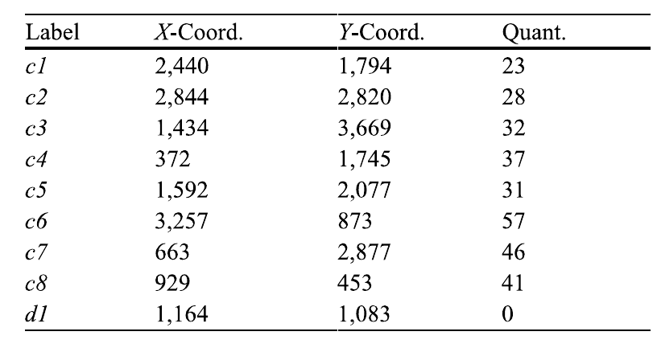
Таблица 9.2. Расстояния между объектами VRP8
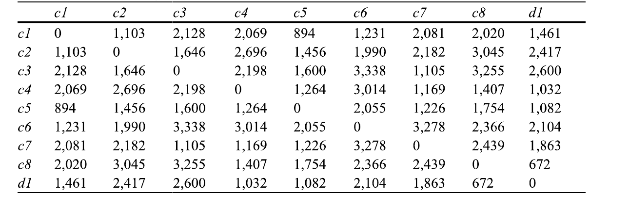
Рис. 9.1. Расположение объектов VRP8 и спрос
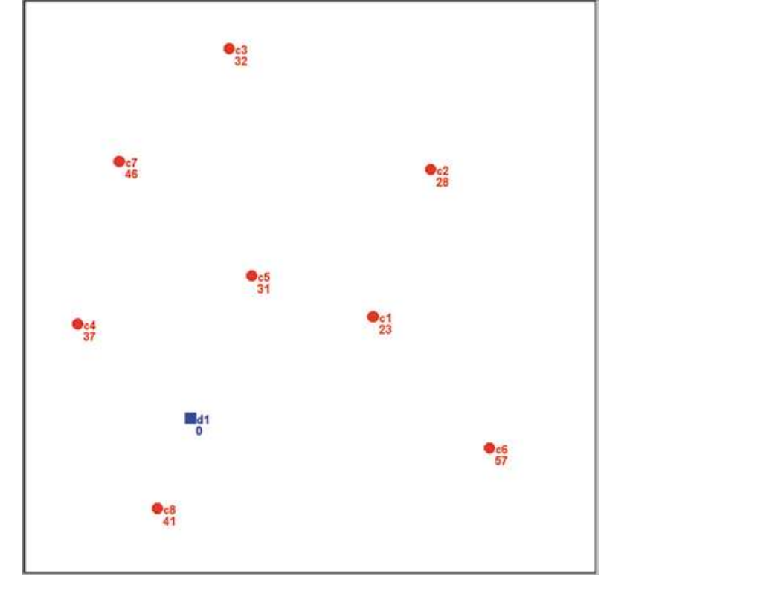

Количество транспортных средств
Максимальное число транспортных средств обычно задаётся пользователем как входной параметр. Если каждое транспортное средство может выполнить только один маршрут, то максимальное число маршрутов равно максимальному числу транспортных средств. Ограничение «одно транспортное средство — один маршрут» часто обусловлено операциями загрузки. Следующий пример описывает типичные операции в распределительном центре в США, когда доставка выполняется автомобилями с задней загрузкой. Заказы клиентов могут приниматься до 20:00 предыдущего дня. Диспетчеры (или программное обеспечение маршрутизации) формируют набор маршрутов к 22:00, а система управления складом формирует маршруты комплектования заказов внутри склада. С 22:00 до 06:00 дня доставки комплектовщики собирают товары на складе и загружают машины в обратном порядке остановок по маршруту каждого автомобиля. Даже если автомобиль возвращается в распределительный центр рано, инфраструктура для его повторной загрузки под другой маршрут обычно отсутствует.
Первой величиной, которую нужно определить при решении задачи маршрутизации, является минимальное число маршрутов, необходимых для обслуживания всего спроса клиентов. Чтобы решение было допустимым, это минимальное число должно быть не больше максимального числа маршрутов.
Далее используется следующая нотация (обозначения):
$dem$_{i} | количество, которое требуется доставить клиенту i, i = 1,…,N
$cap$_{k} | вместимость транспортного средства k, k = 1,…,K. Если все машины имеют одинаковую вместимость, индекс k опускается.
$c$_{ijk} | стоимость для транспортного средства k проехать от клиента i к клиенту j. Если используются только два индекса, считается, что стоимости одинаковы для всех машин и зависят только от объектов.
$vc$_{k} | стоимость использования транспортного средства k в решении
$x$_{i} $y$_{i} | координаты (местоположение) объекта i
$z$_{ik}$, z$_{0k}$, z$_{k} | z_{ik}=1, если клиент i назначен машине k, иначе 0; z_{0k}=1 (или z_k=1), если машина k используется, иначе 0. Запись с одним индексом используется, когда путаница с переменными назначения невозможна.
Если все транспортные средства имеют одинаковую вместимость, парк называют однородным (homogeneous). Нижняя оценка (lower bound) для требуемого числа маршрутов в однородном парке задаётся формулой:
$$\min{routes}= \left\lceil \frac{\left(\sum_{i=1}^{N}{dem_{i}}\right)}{cap}\right\rceil$$

Здесь ⌈x⌉ обозначает наименьшее целое число, большее либо равное x; это «потолочная» функция (ceiling function). В примере VRP8 максимальное число маршрутов равно 3, поскольку доступны три машины, и каждая может выполнить только один маршрут. Минимальное число маршрутов в этом примере равно:
$$\min{routes}= \left\lceil \frac{\left(\sum_{i=1}^{N}{dem_{i}}\right)}{cap}\right\rceil = \left\lceil \frac{295}{120}\right\rceil = \left\lceil 2.46 \right\rceil = 3$$

В данном примере допустимый набор маршрутов использует все транспортные средства. Средняя загрузка парка (коэффициент использования) равна 2.46/3 = 82%.
Приведённая выше формула корректна, если все транспортные средства имеют одинаковую вместимость. Если парк состоит из машин разных типов, можно использовать формулировку GAP (Generalized Assignment Problem) для определения числа машин каждого типа. Машины разных типов имеют различные стоимость и вместимость. Если нас интересует только минимальное число машин, все коэффициенты стоимости vc_k можно положить равными 1. Эта постановка является вариантом задачи о назначениях (Assignment Problem, AP), называемым обобщённым назначением, поскольку коэффициенты dem_i при переменных назначения z_{ik} в ограничениях по вместимости отличаются от единицы. Цель постановки — определить, какие машины следует использовать, чтобы минимизировать суммарную стоимость использования доставочных машин при соблюдении ограничения single sourcing.

Формулировка 9.1. GAP-постановка задачи подбора парка (fleet sizing)
$$\min{\sum_{k}{vc_{k}}}· z_{0k}$$
$$s.t. \sum_{i=1}^{N}{dem_{i}}· z_{ik}≤ cap_{k}· z_{0k} ∀k$$
$$\sum_{k=1}^{K}{z_{ik}}= 1 ∀i$$
$$z_{0k}∈ \left\{0,1\right\}, z_{ik}∈ \left\{0,1\right\}$$

Эта постановка показывает, что GAP сфокусирована на вместимости и количестве транспортных средств, а не на поиске минимальной суммарной дистанции. Для примера VRP8 подробная GAP-постановка приведена в Листинге 9.1.
Листинг 9.1. Алгебраическая формулировка задачи подбора неоднородного парка для примера VRP8
$$Min z_{01}+ z_{02}+ z_{03}$$
$$s.t.$$
$$23 z_{11}+ 28 z_{21}+ 32 z_{31}+ 37 z_{41}+ 31 z_{51}+ 57 z_{61}+ 46 z_{71}+ 41 z_{81}≤ 120 z_{01}$$
$$23 z_{12}+ 28 z_{22}+ 32 z_{32}+ 37 z_{42}+ 31 z_{52}+ 57 z_{62}+ 46 z_{72}+ 41 z_{82}≤ 120 z_{02}$$
$$23 z_{13}+ 28 z_{23}+ 32 z_{33}+ 37 z_{43}+ 31 z_{53}+ 57 z_{63}+ 46 z_{73}+ 41 z_{83}≤ 120 z_{03}$$
$$z_{11}+ z_{12}+ z_{13}= 1$$
$$z_{21}+ z_{22}+ z_{23}= 1$$
$$z_{31}+ z_{32}+ z_{33}= 1$$
$$z_{41}+ z_{42}+ z_{43}= 1$$
$$z_{51}+ z_{52}+ z_{53}= 1$$
$$z_{61}+ z_{62}+ z_{63}= 1$$
$$z_{71}+ z_{72}+ z_{73}= 1$$
$$z_{81}+ z_{82}+ z_{83} = 1$$
$$∀ z ∈\{0,\}$$
При решении этой постановки возможно множество альтернативных оптимальных решений, однако во всех них значение целевой функции соответствует трём маршрутам. Если убрать явное требование целочисленности переменных (что означает, что ограничение single sourcing больше не требуется), оптимальное решение линейной релаксации равно 2.458. Разрыв целочисленности (integrality gap) составляет 0.542 или 18.07%, поэтому для получения целочисленного решения требуется смешанно-целочисленный решатель. Линейное решение — это ровно дробное решение, получаемое «методом отношения» для однородного парка. В оптимуме переменные z имеют значения {1.000, 0.758, 0.700}, и один из возможных наборов назначений клиентов в оптимуме равен {2 + 3 + 7(40%) + 8, 1 + 4 + 5, 6 + 7(60%)}, что даёт нагрузки машин {120, 91, 84} соответственно. Заметьте, что спрос клиента 7 распределён по двум маршрутам. Очевидно, что использовать GAP для решения вопроса подбора парка, когда все машины имеют одинаковую вместимость и одинаковую стоимость, имеет смысл только тогда, когда каждый клиент должен быть полностью назначен одному маршруту. Иными словами, должно выполняться ограничение уровня обслуживания single sourcing, и это делает решение VRP существенно более трудным, поскольку требует, чтобы переменные z принимали только бинарные значения. Это, в свою очередь, требует использования смешанно-целочисленного программирования.
Один из индикаторов сложности поиска набора маршрутов для конкретного экземпляра — средний коэффициент использования машин, который вычисляется как отношение суммарного спроса к суммарной вместимости и обозначается ρ̄. Похожий индикатор — средний запас (slack) вместимости на машине, обозначаемый s̄. Он вычисляется как разность между вместимостью машины и средней загрузкой машины, обозначаемой q̄. Для случая одинаковой вместимости машин эти характеристики можно вычислять по следующим формулам. Для неоднородного парка ожидаемая загрузка и ожидаемый запас вместимости различны для каждой машины. Средний запас вместимости можно сравнивать со средним спросом клиента, чтобы оценить, будет ли легко добавить дополнительного клиента в «средний» маршрут. Статистики для однородного парка вычисляются так:
$$\bar{ρ}=\frac{\left(\sum_{i}{dem_{i}}\right)}{\left(K · cap\right)}$$
$$\bar{q}= ρ · cap =\frac{\left(\sum_{i}{dem_{i}}\right)}{K}$$
$$\bar{s}= cap - \bar{q}$$
Статистики для неоднородного парка могут быть вычислены по следующим формулам:
$$\bar{ρ}=\frac{\left(\sum_{i}{dem_{i}}\right)}{\left(\sum_{k}{cap_{k}}\right)}$$
$${\bar{q}}_{k}= ρ · cap_{k}= \left(\sum_{i}{\frac{dem_{i}}{\sum_{k}{cap_{k}}}}\right)· cap_{k}$$
$${\bar{s}}_{k}= cap_{k}- {\bar{q}}_{k}$$
Далее вычисляются значения для примера VRP8:
$$\bar{ρ}=\frac{\left(\sum_{i}{dem_{i}}\right)}{\left(K · cap\right)}= \frac{295}{\left(3 · 120\right)}= 0.82$$
$$\bar{q}= ρ · cap =\frac{\left(\sum_{i}{dem_{i}}\right)}{K} = \frac{295}{3} = 98.3$$
$$\bar{s}= cap - \bar{q}= 120 - 98.3 = 21.7$$
$${\bar{d}}_{em_{i}}=\frac{\left(\sum_{i=1}^{N}{dem_{i}}\right)}{N} = \frac{295}{8} = 36.9$$

Поскольку средний спрос 36.9 больше среднего запаса вместимости на машине 21.7, улучшать маршруты, просто перемещая одного клиента на другой маршрут, будет трудно. Алгоритмы улучшения маршрутов, которые пытаются уменьшить суммарную длину маршрутов путём обмена (swap) двумя клиентами между двумя маршрутами, будут иметь больше шансов на улучшение, чем алгоритмы, полагающиеся на перенос одного клиента на другой маршрут. Приведённые вычисления и выбор алгоритма — ещё одна иллюстрация прогрессии в проекте от данных к информации и далее к знаниям. Данные о характеристиках клиентов и транспорта — это «данные», различные средние статистики представляют «информацию» о задаче, а выбор алгоритма улучшения соответствует «знанию» о данном конкретном экземпляре VRP.

9.2.1 Алгоритмы генерации маршрутов для классической VRP
В этом разделе представлены несколько алгоритмов генерации маршрутов (route-generation). Эти алгоритмы создают решение, состоящее из допустимых маршрутов. Они требуют исходные данные задачи и могут также требовать частичный или полный начальный набор маршрутов. Алгоритмы отбора маршрутов (route-selection) рассматриваются в следующем разделе. Яркий пример алгоритмов отбора маршрутов — постановка «разбиение множества» (set partitioning). Алгоритмы отбора маршрутов требуют список допустимых кандидатных маршрутов и собирают из них решение.
Как и в случае задачи коммивояжёра (TSP), алгоритмы генерации маршрутов для VRP можно далее разделить на алгоритмы построения маршрутов (route-construction) и алгоритмы улучшения маршрутов (route-improvement). Алгоритмы построения, рассмотренные здесь, — ближайший сосед (nearest neighbor) и алгоритм экономий (savings) Кларка и Райта. Алгоритмы улучшения, рассмотренные далее: 2-opt, 3-opt и chain-opt (внутримаршрутные улучшения), а также move и swap (межмаршрутные улучшения). Некоторые алгоритмы построения имеют две фазы. В одной фазе клиенты назначаются транспортным средствам на основе спросов и вместимости (фаза кластеризации/назначения). В другой фазе объекты упорядочиваются на основе расстояний между ними, игнорируя спрос и вместимость (фаза маршрутизации/упорядочивания). В зависимости от того, какая фаза выполняется первой и какие алгоритмы применяются на каждой фазе, разработано много различных вариантов. К алгоритмам с такой двухфазной структурой относятся два варианта алгоритма sweep, алгоритм «гигантского тура» (giant tour) и обобщённый алгоритм назначения (generalized assignment algorithm).
Алгоритм ближайшего соседа (Nearest Neighbor)
Алгоритм ближайшего соседа начинает новый маршрут в депо и затем переходит к ближайшему непосещённому клиенту. Если вместимость транспортного средства достаточна, этот клиент добавляется в маршрут, и машина продолжает движение к следующему ближайшему непосещённому клиенту. Если добавление клиента в маршрут привело бы к нарушению ограничения по вместимости, маршрут завершается, и транспортное средство возвращается в депо. Затем машина начинает новый маршрут в депо, если максимальное число маршрутов ещё не достигнуто.
Пример VRP8 для алгоритма ближайшего соседа
Ближайший к депо клиент — c8, расстояние до него равно 672. Загрузка машины после посещения c8 равна 41. Ближайший непосещённый клиент к c8 — это c4 с расстоянием 1,407. Спрос c4 равен 37, поэтому суммарный спрос стал бы 78 и не нарушил бы вместимость 120; клиент c4 добавляется в маршрут. Ближайший непосещённый клиент к c4 — это c7 с расстоянием 1,169. Однако спрос c7 равен 46, и суммарный спрос стал бы 124, что превышает вместимость 120. Поэтому c7 не добавляется. После клиента c4 машина возвращается в депо, и длина этого маршрута равна 3,112. Заметьте, что клиент c5 является следующим ближайшим к c4 (расстояние 1,264) и имеет спрос 31, то есть c5 мог бы быть добавлен к частичному маршруту после c4, но это действие не рассматривается, поскольку nearest neighbor — жадный (greedy) алгоритм. Поскольку построен только один маршрут из максимально возможных трёх, начинается новый маршрут. Алгоритм продолжается, пока все клиенты не будут включены в маршруты. Шаги алгоритма суммированы в Таблице 9.3. Снова обратите внимание на большое расстояние 3,278 на шаге присоединения последнего клиента c6 — такое поведение типично для близорукого (myopic), жадного алгоритма ближайшего соседа. Построенные маршруты показаны в Таблице 9.4 и на Рис. 9.2.
Таблица 9.3. Шаги алгоритма ближайшего соседа для VRP8
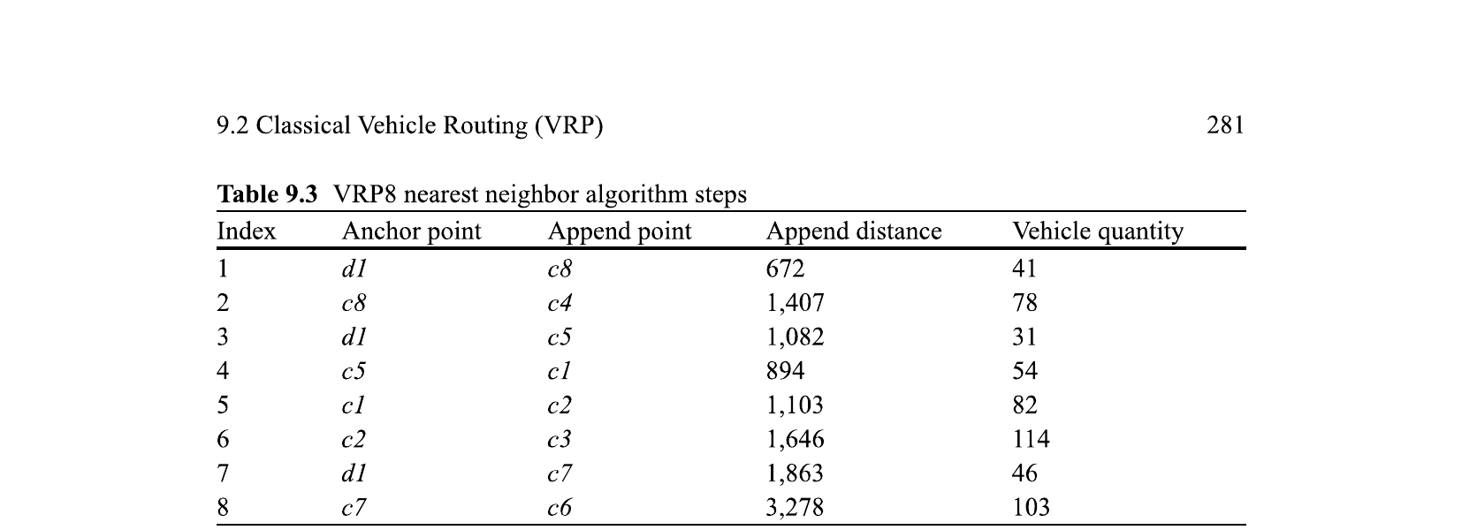
Таблица 9.4. Сводка маршрутов, полученных алгоритмом ближайшего соседа (VRP8)
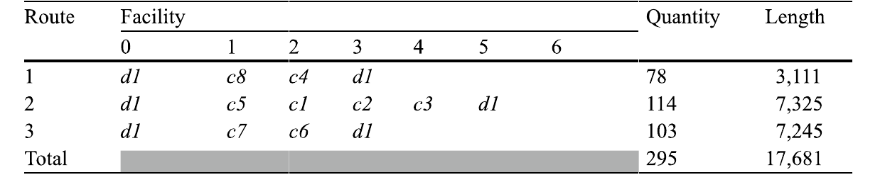
Рис. 9.2. Маршруты VRP8, полученные алгоритмом ближайшего соседа
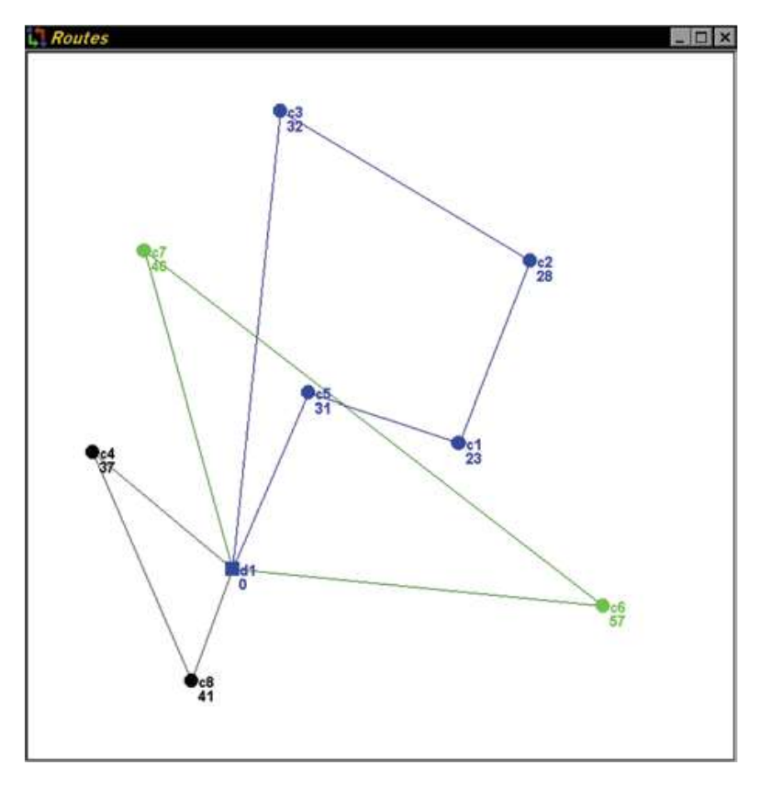
Алгоритм экономий Кларка и Райта (Clarke and Wright Savings)
Алгоритм экономий был впервые предложен Кларком и Райтом (Clarke and Wright, 1964) и известен как savings algorithm или Clarke and Wright algorithm. Это процедура построения, которая расширяет частичный маршрут (route primitive) на его двух концах. Концептуально алгоритм рассматривает депо как базовый объект и строит эйлеров тур, который посещает каждый объект клиента и возвращается в депо. Затем длина тура уменьшается путём поиска и выполнения допустимого «сокращения» (shortcut) с наибольшей экономией. Экономии вычисляются как сумма расстояний от двух клиентов до депо минус расстояние между этими двумя клиентами — при условии, что этих двух клиентов можно объединить в допустимый маршрут. Маршрут становится недопустимым, когда суммарный объём превышает вместимость машины. Если результирующий маршрут был бы недопустимым, соответствующая экономия устанавливается равной отрицательной бесконечности. Парные (pair-wise) экономии для допустимой комбинации вычисляются так, как показано ниже, а пример «сокращения» иллюстрируется на Рис. 9.3.
$$s_{\left\{ij\right\}}= c_{\left\{i0\right\}}+ c_{\left\{0j\right\}}- c_{\left\{ij\right\}}$$
Рис. 9.3. Иллюстрация «сокращения» (shortcut) в алгоритме Кларка и Райта
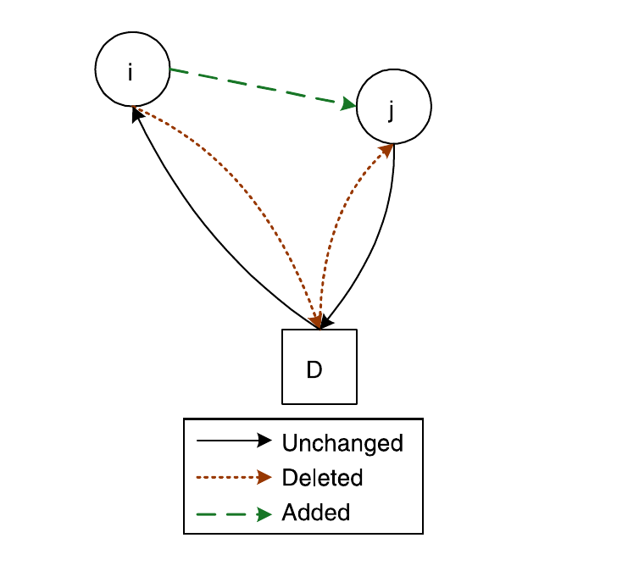
Максимальное число маршрутов, обозначаемое K, является входным параметром алгоритма. Алгоритм экономий широко использовался на протяжении длительного времени, существует множество вариантов и производных алгоритмов. Алгоритм имеет последовательный (serial) и параллельный (parallel) вариант. Последовательный вариант строит один маршрут за раз. На каждом шаге либо текущий частичный маршрут расширяется на одном из его концов, либо начинается новый частичный маршрут. Параллельный вариант строит до K маршрутов одновременно. На каждом шаге любой из текущих частичных маршрутов может быть расширен на конце, может быть начат новый частичный маршрут, либо два частичных маршрута могут быть объединены. Параллельный вариант более гибок при построении маршрутов, но эта гибкость приводит к существенно более сложной реализации; поэтому на практике последовательный вариант получил более широкое распространение.
Алгоритм экономий является жадным, поэтому после того как две точки соединены «сокращением», они никогда не разъединяются. Эквивалентно этому: после того как частичный маршрут создан, последовательность узлов на этом маршруте не изменяется алгоритмом. Частичный маршрут может быть расширен только на своих конечных объектах, которые, в свою очередь, соединены с базовой точкой (депо). В последовательном варианте следующая точка h выбирается как точка, дающая наибольшую экономию при соединении с текущими концами {i, j} частичного тура. См. Рис. 9.4.
$$max⁡_(i,j)\{ max⁡_h\{ s_(ih) = c_(i0) + c_(h0) - c_(ih) \} \}$$
Рис. 9.4. Иллюстрация последовательного расширения маршрута в алгоритме Кларка и Райта
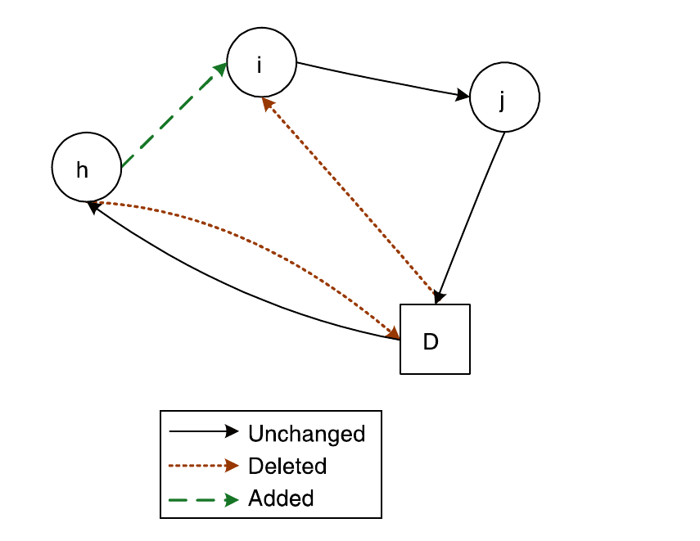
Вычисления экономий в параллельном варианте показаны на следующем рисунке. Заметьте, что вычисляются только экономии, соответствующие допустимым «сокращениям». Маршрут становится недопустимым, когда присоединение либо одиночного объекта, либо другого частичного маршрута приводит к превышению вместимости машины. На Рис. 9.5 все объекты, начинающиеся с узла j и заканчивающиеся узлом k, всегда будут иметь одну и ту же последовательность.
$$s_{\left\{ij\right\}}= \left(c_{\left\{i0\right\}}+ c_{\left\{0j\right\}}\right)- c_{\left\{ij\right\}}$$
$$s_{\left\{km\right\}}= \left(c_{\left\{k0\right\}}+ c_{\left\{0m\right\}}\right)- c_{\left\{km\right\}}$$
Рис. 9.5. Иллюстрация параллельного варианта алгоритма экономий
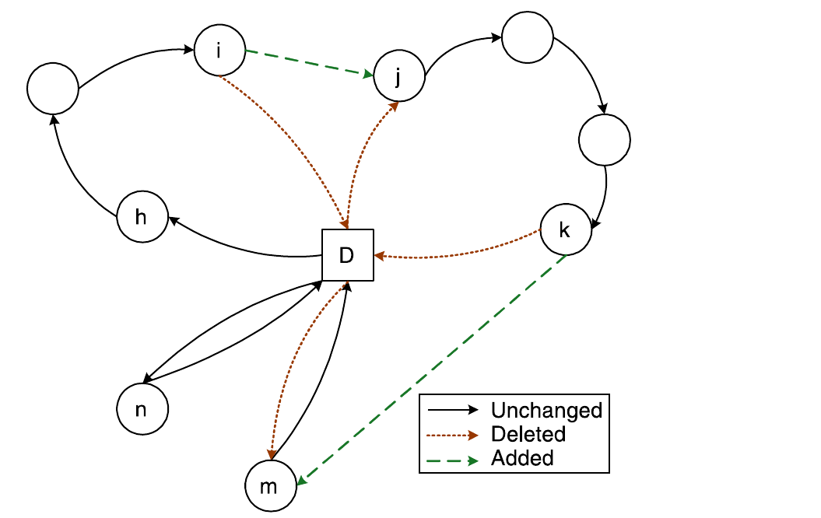
Пример VRP8 для последовательного алгоритма экономий
Первый шаг в алгоритме экономий — вычислить экономии для каждой допустимой комбинации двух точек. Далее приведены вычисления для двух пар в качестве примера.
$$dem_{1}+ dem_{2}= 23 + 28 = 51 ≤ 120$$
$$s_{\left\{12\right\}}= d_{\left\{10\right\}}+ d_{\left\{02\right\}}- d_{\left\{12\right\}}= 1461 + 2417 - 1103 = 2775$$
$$dem_{5}+ dem_{8}= 31 + 41 = 72 ≤ 120$$
$$s_{\left\{58\right\}}= d_{\left\{50\right\}}+ d_{\left\{08\right\}}- d_{\left\{58\right\}}= 1082 + 672 - 1754 = 0$$
Экономии можно организовать в двумерную таблицу (Таблица 9.5). Строки матрицы соответствуют исходному узлу «сокращения» (origin node), а столбцы — целевому узлу (destination node). Во всех последующих вычислениях эти экономии не нужно пересчитывать; их можно копировать из исходной таблицы экономий. Матрица имеет одну дополнительную строку и один дополнительный столбец. Значения в строке и столбце с меткой Q показывают количество (quantity), включённое в данный маршрут. В исходной таблице экономий все объекты рассматриваются как одиночные маршруты (singleton routes), поэтому эти количества равны спросам клиентов.
Выбирается пара с наибольшей экономией, которая образует допустимый частичный тур. В данном примере выбрана пара c2–c3 с максимальной экономией 3,371. Если для максимальной экономии существуют равенства, то выбор пары по увеличению индексов произвольно разрешает ничьи. Создаётся частичный тур (c2–c3) из узлов c2, затем c3.
Чтобы вычислить уменьшенную (reduced) матрицу экономий, выполняются следующие операции: (1) удалить строку исходного узла (в данном случае строку клиента c2), поскольку исходный узел больше не может быть исходным узлом другого «сокращения»; (2) удалить столбец целевого узла (в данном случае столбец клиента c3), поскольку целевой узел больше не может быть целевым узлом другого «сокращения»; (3) изменить метку строки целевого узла, добавив перед ней метку исходного узла, что даёт c2:c3; (4) изменить метку столбца исходного узла, дописав к ней метку целевого узла, что также даёт c2:c3; (5) очистить элемент на пересечении строки и столбца, соответствующих данному «сокращению»; (6) изменить количества в строке и столбце для частичного маршрута, чтобы отразить объединённые количества, что в данном случае даёт 28 + 32 = 60. Обновлённая матрица показана в Таблице 9.6.
Таблица 9.5. Парные экономии (pair-wise savings) для примера VRP8
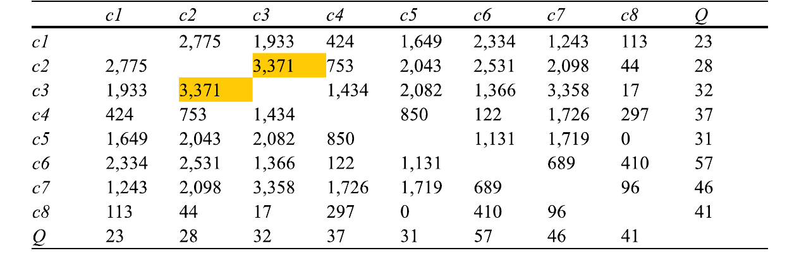
Таблица 9.6. Парные экономии последовательного алгоритма для VRP8 (итерация 2)
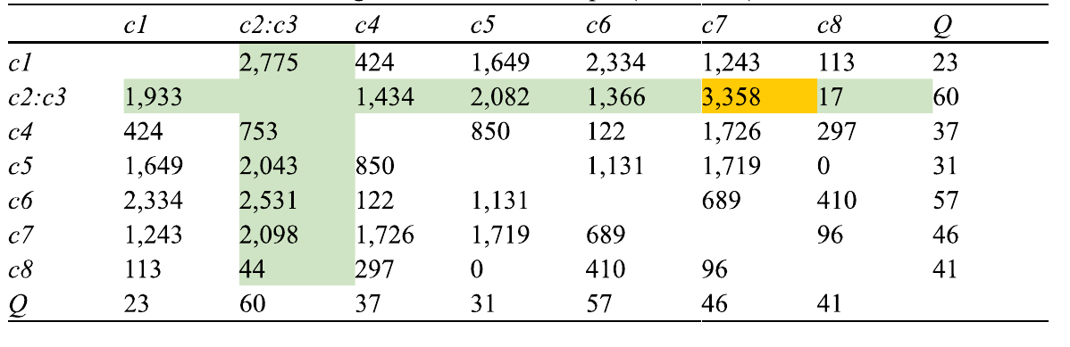
Таблица 9.7. Парные экономии последовательного алгоритма для VRP8 (итерация 3)
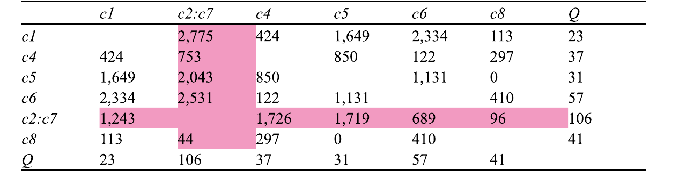
В последовательном варианте алгоритма экономий в каждый момент времени строится только один тур, поэтому существенны только экономии от присоединения других точек к концам текущего частичного тура. Эти экономии показаны зелёной заливкой в Таблице 9.6. Если добавление точки к текущему частичному туру нарушило бы вместимость машины, соответствующие экономии были бы показаны пурпурной заливкой. После первой итерации таких точек нет. Обновлённая матрица экономий для второй итерации показана в Таблице 9.6.
«Сокращение» с наибольшей экономией соответствует соединению конца c3 с одиночным клиентом c7. Выполняются те же операции обновления, в результате чего получается матрица экономий для итерации 3 (Таблица 9.7).
Не остаётся точек, которые можно было бы объединить с частичным маршрутом c2:c7 без нарушения ограничения по вместимости, поэтому текущий маршрут архивируется. Число маршрутов меньше числа транспортных средств, и поэтому может быть начат новый маршрут.

Заключение
Рассмотрение классической задачи маршрутизации транспортных средств в разделе 9.2 позволяет увидеть VRP как многоэтапную задачу, в которой математическая формализация, анализ данных и алгоритмические решения тесно взаимосвязаны. Даже в базовой постановке с одним депо и ограниченной вместимостью транспортных средств задача требует аккуратного учёта спросов клиентов и структуры маршрутов, а простое наличие достаточного числа машин не гарантирует существование допустимого решения.
Важным результатом является понимание роли оценки ресурсов на раннем этапе. Определение минимально необходимого числа маршрутов и анализ использования вместимости позволяют заранее выявить потенциальные трудности и избежать неэффективных попыток построения маршрутов. Формализация подбора автопарка через модель GAP подчёркивает, что требования целочисленности и single sourcing существенно усложняют задачу и нередко делают необходимым применение методов смешанно-целочисленного программирования.
Практическая ценность раздела также заключается во введении агрегированных характеристик экземпляра VRP. Такие показатели, как средний коэффициент загрузки и средний запас вместимости, позволяют не только описывать задачу количественно, но и делать качественные выводы о том, какие операции улучшения маршрутов будут наиболее перспективными. Это демонстрирует переход от «сырых данных» к информации и далее к знаниям, используемым при выборе алгоритмов.
Наконец, анализ алгоритмов генерации маршрутов показывает, что эффективное решение VRP обычно строится поэтапно: сначала формируется допустимое начальное решение с помощью алгоритмов построения, а затем оно последовательно улучшается с использованием внутримаршрутных и межмаршрутных операторов. Такое структурированное представление подчёркивает, что классическая VRP служит фундаментом для понимания более сложных моделей маршрутизации и является отправной точкой для изучения современных методов логистической оптимизации.

Список литературы
- Marc Goetschalckx. Supply Chain Engineering, 682 P. 2011.

